РЭЕСТР
твораў манументальнага і манументальна-дэкаратыўнага мастацтва на тэрыторыі Кастрычніцкага раёна г. Мінска

№  п/п | Фотаздымак | Месца знаходжання (населены пункт, адрасная інфармацыя, GPS – каардынаты) | Назва твора манументальнага або манументальна-дэкаратыўнага мастацтва | Тэматыка і апісанне твора мастацтва | Год стварэння (рэканструкцыі) | Звесткі пра аўтара (калектыў аўтараў) | Уласнік, землекарыстальнік зямельнага ўчастка, на тэрпыторыі якога знаходзіцца твор мастацтва, юрыдычная асоба, на балансе якой знаходзіцца твор мастацтва | Шыфр гісторыка-культурнай каштоўнасці (пры наяўнасці) | Нумар воінскага пахавання (пры наяўнасці) | Іншая інфармацыя
1. | 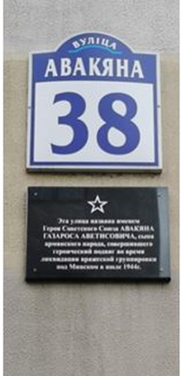 | г. Мінск, вул. Авакяна, 38  GPS каардынаты:  53.873533, 27.542541 | Мемарыяльная дошка Авакяну Г.В. | Мемарыяльна дошка, на якой змешчаны тэкст: «Гэта вуліца названа імем Героя Савецкага Саюза Авакяна Газароса Авецісавіча, сына армянскага народа, які здзейсніў гераічны подзвіг падчас ліквідацыі варожай групоўкі пад Мінскам у ліпені 1944 г.» | 2018 гoд | Скульптар: Занковіч В.П. | Землеуладальнік – КУП «ЖКГ Кастрычніцкага раёна г. Мінска».  Балансатрымальнік - КУП «ЖКГ Кастрычніцкага раёна г.Мінска» (ДП «ЖЭУ № 1 Кастрычніцкага раёна г.Мінска»). | – | – | Пастанова бюро Мінскага гарадскога Камітэта КПБ і выканкама гарадскога Савета дэпутатаў працоўных ад 24.11.1976№ 21/6.
2. | 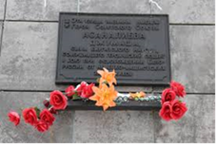 | г. Мінск, вул. Асаналіева, 5  GPS каардынаты:  53.844391, 27.530965 | Мемарыяльная дошка Асаналіеву Ж. | Мемарыяльна дошка, на якой змешчаны тэкст: «Гэтая вуліца названа імем Героя Савецкага Саюза Асаналіева Джумаша, сына кіргізскага народа, які здзейсніў гераічны подзвіг у баі пры вызваленні Беларусі ад нямецка-фашысцкіх захопнікаў у 1944 годзе» | 1977 год, 2004 – рэканструкцыя | Скульптар: Палійчук В.П.; архітэктар: Ткачук М.М. | Землеуладальнік – КУП «ЖКГ Кастрычніцкага раёна г. Мінска».  Балансатрымальнік - КУП «ЖКГ Кастрычніцкага раёна г.Мінска» (ДП «ЖЭУ № 4 Кастрычніцкага раёна г.Мінска»). | – | – | Пастанова бюро Мінскага гарадскога Камітэта КПБ і выканкама гарадскога Савета дэпутатаў працоўных ад 24.11.1976№ 21/6
3. | 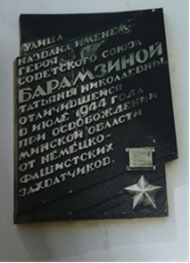 | г. Мінск, вул. Барамзінай, 12а  GPS каардынаты:  53.876143, 27.904080 | Мемарыяльная дошка Барамзіной Т.М. | Мемарыяльна дошка, на якой змешчаны тэкст: «Вуліца названа імем Героя Савецкага Саюза Барамзінай Таццяны Мікалаеўны, якая вызначылася ў ліпені 1944 года пры вызваленні Мінскай вобласці ад нямецка-фашысцкіх захопнікаў» | 2000 год | Скульптар: Папоў У.Г.; архітэктар: Шпігельман Н.А. | Землеуладальнік – УП «Сокалкамунмарш».  Балансатрымальнік - ЭКУП «СокалКамунСэрвіс». | – | – | Рашэнне Мінгарвыканкама ад 07.01.1988№ 13
4. | 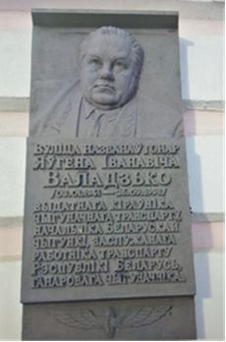 | г. Мінск, вул. Валадзько, 12  GPS каардынаты:  53.876568, 27.561373 | Мемарыяльная дошка Валадзько Я.І. | Мемарыяльна дошка, на якой змешчаны тэкст: «Вуліца названа ў гонар Яўгена Іванавіча Валадзько (03.01.1941-26.09.1998), выдатнага кіраўніка чыгуначнага транспарту, начальніка Беларускай чыгункі, заслужанага работніка транспарту Рэспублікі Беларусь, ганаровага чыгуначніка» | 1980 год | Скульптар: Маркаў У..; архітэктар: Шпігельман Н.А. | Землеуладальнік – ТАА «Элітпрам».  Балансатрымальнік - УП «Мінскае аддзяленне Беларускай чыгункі». | – | – | Рашэнне Мінгарвыканкама ад 14.12.1998№ 1341
5. | 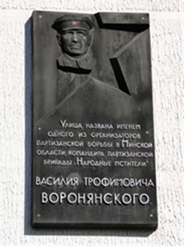 | г. Мінск, вул. Чкалова, 5  GPS каардынаты:  53.882414,  27.545155 | Мемарыяльная дошка Варанянскаму В.Т. | Мемарыяльна дошка, на якой змешчаны тэкст: «Вуліца названа імем аднаго з арганізатараў партызанскай вайны ў Мінскай вобласці, камандзіра партызанскай брыгады «Народныя мсціўцы» Васіля Трафімавіча Варанянскага» | 1976 год | Скульптар: Палійчук В.П.; архітэктар: Ткачук М.М. | Землеуладальнік – Камітэт дзяржаўнай маёмасці Мінскага абласнога выканаўчага камітэта.  Балансатрымальнік - Камітэт дзяржаўнай маёмасці Мінскага абласнога выканаўчага камітэта. | – | –
6. | 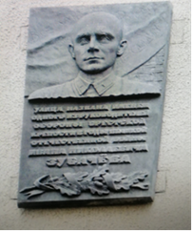 | г. Мінск, вул. Брэсцкая, 77а  GPS каардынаты:  53.855521, 27.521299 | Мемарыяльная дошка Зубачову І.М. | Мемарыяльна дошка, на якой змешчаны тэкст: «Вуліца названа імем аднаго з кіраўнікоў абароны Брэсцкай крэпасці ў гады Вялікай Айчыннай вайны Івана Мікалаевіча Зубачова» | 1987 год |  | Землеуладальнік – КУП «ЖКГ Кастрычніцкага раёна г. Мінска».  Балансатрымальнік - КУП «ЖКХ Октябрьского района г.Минска» (ГП «ЖЭУ № 4 Октябрьского района г.Минска»). | – | – | Рашэнне Мінскага гарадскога Савета народных дэпутатаў ад 03.07.1985№ 182; Рашэнне Мінгарвыканкама ад 21.04.1987№ 137
7. | 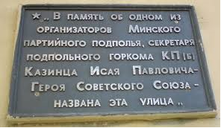 | г. Мінск, вул. Казінца, 1  GPS каардынаты:  53.873072, 27.534688 | Мемарыяльная дошка Казінцу І.П. | Мемарыяльна дошка, на якой змешчаны тэкст: «У памяць аб адным з арганізатараў Мінскага партыйнага падполля, сакратара падпольнага гаркама КП(б) Казінца Ісая Паўлавіча – Героя Савецкага Саюза –  названа гэтая вуліца» | 1983 год, 1997 –рэканструкцыя, 2019 – рэканструкцыя | Скульптар: Палійчук В.П.; архітэктар: Ткачук М.М. | Землеуладальнік – КУП «ЖКГ Кастрычніцкага раёна г. Мінска».  Балансатрымальнік - КУП «ЖКХ Октябрьского района г.Минска» (ГП «ЖЭУ № 1 Октябрьского района г.Минска»). | – | – | Рашэнне Мінгарвыканкама ад 19.08.1982№ 280
8. | 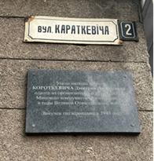 | г. Мінск, вул. Караткевіча, 2  GPS каардынаты:  53.873813, 27.531261 | Мемарыяльная дошка Караткевічу Дз.А. | Мемарыяльна дошка, на якой змешчаны тэкст: «Вуліца названа імем Караткевіча Дзмітрыя Андрэевіча – аднаго з арганізатараў і кіраўнікоў Мінскага камуністычнага падполля ў гады Вялікай Айчыннай вайны. Закатаваны гітлераўцамі ў 1943 годзе» | 1985 год |  | Землеуладальнік – КУП «ЖКГ Кастрычніцкага раёна г. Мінска».  Балансатрымальнік - КУП «ЖКХ Октябрьского района г.Минска» (ГП «ЖЭУ № 1 Октябрьского района г.Минска»). | – | –
9. | 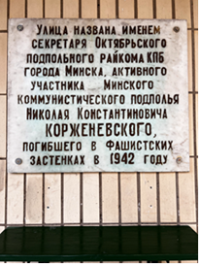 | г. Мінск, вул. Каржанеўскага, 4  GPS каардынаты:  53.845875, 27.498158 | Мемарыяльная дошка Каржанеўскаму М.К. | Мемарыяльна дошка, на якой змешчаны тэкст: «Вуліца названа імем сакратара Кастрычніцкага падпольнага райкама КПБ горада Мінска, актыўнага ўдзельніка Мінскага камуністычнага падполля Мікалая Канстанцінавіча Каржанеўскага, які загінуў у фашысцкіх засценках у 1942 годзе.» | 1976 год | Скульптар: Палійчук В.П.; архітэктар: Ткачук М.М. | Землеуладальнік – Установа аховы здароўя «11-я гарадская клінічная бальніца», УП «Медык».  Балансатрымальнік - Установа аховы здароўя «11-я гарадская клінічная бальніца». | – | – | Пастанова бюро Мінскага гарадскога Камітэта КПБ і выканкама гарадскога Савета дэпутатаў працоўных ад 28.03.1974№ 5/11-33
10. | 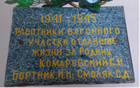 | г. Мінск, вул. Вакзальная, 13  GPS каардынаты:  53.88965,  27.54677 | Мемарыяльная дошка Камароўскаму С.М., Бортніку І.М., Смаляку С.Д. | Мемарыяльна дошка, на якой змешчаны тэкст: «1941 – 1945 работнікі вагоннага ўчастка, якія аддалі жыцці за Радзіму, Камароўскі С.Н., Бортнік І.М.,  Смаляк С.Д.» | 1974 год | Скульптар: Палійчук В.П.; архітэктар: Ткачук М.М. | Землеуладальнік - УП «Мінскае аддзяленне Беларускай чыгункі».  Балансатрымальнік - УП «Мінскае аддзяленне Беларускай чыгункі». | – | –
11. | 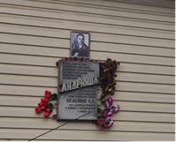 | г. Мінск, вул. Магілёўская, 68  GPS каардынаты:  53.928496,  27.61274 | Мемарыяльная дошка Кедышке М.А. | Мемарыяльна дошка, на якой змешчаны тэкст: «У гэтым доме ў гады фашысцкай акупацыі знаходзілася канспіратыўная кватэра падпольнай камсамольскай арганізацыі «Андруша», кіраўнік арганізацыі Герой Савецкага Саюза Кедышка Н.А. упаў смерцю адважных у сутычцы гітлераўцамі 7 лістапада 1943 г.» | 1962 год, 1985 – рэканструкцыя | Скульптар: Палійчук В.П.; архітэктар: Ткачук М.М. | Землеуладанік – Вытворча-сэрвісная кампанія ЗАТ «БМЦ».  Балансатрымальнік - Вытворча-сэрвісная кампанія ЗАТ «БМЦ». | – | – | Пастанова бюро Мінскага гарадскога Камітэта КПБ і выканкама гарадскога Савета дэпутатаў працоўных ад 02.08.1961№ 33-42/6
12. | 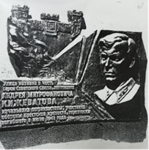 | г. Мінск, вул. Кіжаватава, 80/1  GPS каардынаты:  53.844260, 27.533004 | Мемарыяльная дошка Кіжаватаву А.М. | Мемарыяльна дошка, на якой змешчаны тэкст: «Вуліца названа ў гонар Героя Савецкага Саюза, лейтэнанта Андрэя Мітрафанавіча Кіжаватава, начальніка пагранзаставы, удзельніка абароны Брэсцкай крэпасці, які гераічна загінуў у чэрвені 1941 года» | 1980 год, 2004 – рэканструкцыя | Скульптар: Папоў У.Г.; архітэктар: Шпігельман Н.А. | Землеуладальнік – КУП «ЖКГ Кастрычніцкага раёна г. Мінска».  Балансатрымальнік - КУП «ЖКХ Октябрьского района г.Минска» (ГП «ЖЭУ № 4 Октябрьского района г.Минска»). | – | – | Рашэнне Мінскага гарадскога Савета народных дэпутатаў ад 26.06.1979№ 295
13. | 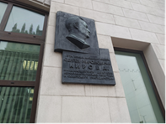 | г. Мінск, вул. Кірава, 2  GPS каардынаты:  53.8913 27.5516 | Мемарыяльная дошка Кіраву С.М. | Мемарыяльна дошка, на якой змешчаны тэкст: «Гэта вуліца названа імем Сяргея Міронавіча Кірава, выбітнага дзеяча Камуністычнай партыі і Савецкай дзяржавы» | 1977 год | Скульптар: Анікейчык А.А.; архітэктар: Левін М.Л. | Землеуладальнік – КУП «ЖКГ Кастрычніцкага раёна г. Мінска».  Балансатрымальнік - КУП «ЖКХ Октябрьского района г.Минска» (ГП «ЖЭУ № 1 Октябрьского района г.Минска»). | – | – | Рашэнне Мінскага гарадскога Савета дэпутатаў працоўных ад 11.07.1977№ 318
14. | 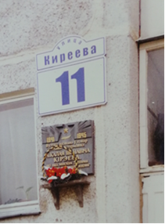 | г. Мінск, вул. Кірэева, 11  GPS каардынаты:  53.877359, 27.908186 | Мемарыяльная дошка Кірэеву М.І. | Мемарыяльна дошка, на якой змешчаны тэкст: «Вуліца названа ў гонар лётчыка-штурмавіка Мікалая Іванавіча Кірэева, які пад Мінскам 5 ліпеня 1944 года паўтарыў подзвіг Мікалая Гастэлы» | 2000 год | Скульптар: Папоў У.Г.; архітэктар: Шпігельман Н.А. | Землеуладальнік – КУП «ЖКГ Кастрычніцкага раёна г. Мінска».  Балансатрымальнік - ЭКУП «СокалКамунСэрвіс». | – | – | Рашэнне Мінгарвыканкама ад 29.03.2000№ 308р
15. | 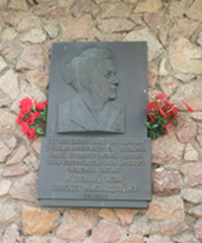 | г. Мінск, вул. Казінца, 62  GPS каардынаты:  53.849684, 27.508139 | Мемарыяльная дошка Кулакоўскай Т.Н. | Мемарыяльна дошка, на якой змешчаны тэкст: «Тут працавала выдатны вучоны ў галіне глебазнаўства і аграхіміі, Герой Сацыялістычнай Працы, член-карэспандэнт НАН Беларусі, акадэмік УАСГНІЛ Кулакоўская Тамара Нікандраўна (1919 – 1986)» | 2012 год | Скульптар: Маркаў У..; архітэктар: Кароль М. | Землеуладальнік – Дзяржаўная ўстанова «Галоўнае гаспадарчае ўпраўленне» Кіраўніцтва справамі Прэзідэнта Рэспублікі Беларусь.  Балансатрымальнік - РУП «Інстытут глебазнаўства і аграхіміі». | – | – | Рашэнне Мінгарвыканкама ад 17.02.2012№ 519
16. | 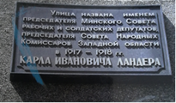 | г. Мінск, вул. Ландэра, 2  GPS каардынаты:  53.845875, 27.498158 | Мемарыяльная дошка Ландэру К.І. | Мемарыяльна дошка, на якой змешчаны тэкст: «Вуліца названа імем старшыні Мінскага Савета рабочых і салдацкіх дэпутатаў, старшыні Савета Народных Камісараў Заходняй вобласці ў 1917-1918 гг. Карла Іванавіча Ландэра» | 1976 год | Скульптар: Палійчук В.П.; архітэктар: Ткачук М.М. | Землеуладальнік – КУП «ЖКГ Кастрычніцкага раёна г. Мінска».  Балансатрымальнік - КУП «ЖКХ Октябрьского района г.Минска» (ГП «ЖЭУ № 4 Октябрьского района г.Минска»). | – | – | Пастанова бюро Мінскага гарадскога Камітэта КПБ і выканкама гарадскога Савета дэпутатаў працоўных ад 28.03.1974№ 5/11-33
17. | 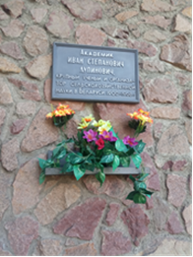 | г. Мінск, вул. Казінца, 62  GPS каардынаты:  53.849684, 27.508139 | Мемарыяльная дошка Лупіновічу І.С. | Мемарыяльна дошка, на якой змешчаны тэкст: «Акадэмік Іван Сцяпанавіч Лупіновіч, буйны вучоны і арганізатар сельскагаспадарчай навукі ў Беларусі (1900-1968 гг.)» | 1970 год |  | Землеуладальнік – Дзяржаўная ўстанова «Галоўнае гаспадарчае ўпраўленне» Кіраўніцтва справамі Прэзідэнта Рэспублікі Беларусь.  Балансатрымальнік - РУП «Інстытут глебазнаўства і аграхіміі». | – | –
18. | 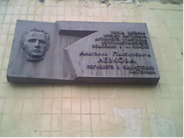 | г. Мінск, вул. Варанянскага, 52  GPS каардынаты:  53.877157, 27.556317 | Мемарыяльная дошка Ляўкову А.М. | Мемарыяльна дошка, на якой змешчаны тэкст: «Вуліца названа імем партызана, актыўнага ўдзельніка камуністычнага падполля ў г. Мінску Анатоля Максімавіча Ляўкова, які загінуў у фашысцкіх засценках» | 1975 год | Скульптар: Палійчук В.П.; архітэктар: Ткачук М.М. | Землеуладальнік – КУП «ЖКГ Кастрычніцкага раёна г. Мінска».  Балансатрымальнік - КУП «ЖКХ Октябрьского района г.Минска» (ГП «ЖЭУ № 1 Октябрьского района г.Минска»). | – | – | Рашэнне Мінскага гарадскога Савета дэпутатаў працоўных ад 12.12.1974№ 371
19. | 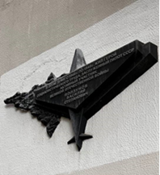 | г. Мінск, вул. Караткевіча, 8  GPS каардынаты:  53.873648, 27.532402 | Мемарыяльная дошка Паўзунову В.С. | Мемарыяльна дошка, на якой змешчаны тэкст: «У гэтым доме з 1946 да 1948 гг. жыў Герой Сацыялістычнай Працы, заслужаны пілот СССР, актыўны ўдзельнік Вялікай Айчыннай вайны Паўзуноў Васіль Сцяпанавіч» | 2014 год |  | Землеуладальнік – КУП «ЖКГ Кастрычніцкага раёна г. Мінска».  Балансатрымальнік - КУП «ЖКХ Октябрьского района г.Минска» (ГП «ЖЭУ № 1 Октябрьского района г.Минска»). | – | – | Рашэнне Мінгарвыканкама ад 18.09.2014№ 2374
20. | 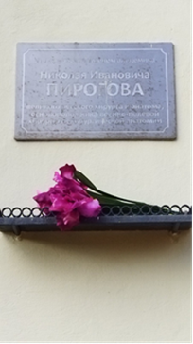 | г. Мінск, вул. Пірагова, 3  GPS каардынаты:  53.846885, 27.551626 | Мемарыяльная дошка Пірагову М.І. | Мемарыяльна дошка, на якой змешчаны тэкст: «Вуліца названа імем акадэміка Мікалая Іванавіча Пірагова – вялікага рускага хірурга і анатама, заснавальніка ваенна-палявой хірургіі і хірургічнай анатоміі.» | 1976 год |  | Землеуладальнік – КУП «ЖКГ Кастрычніцкага раёна г. Мінска».  Балансатрымальнік - КУП «ЖКХ Октябрьского района г.Минска» (ГП «ЖЭУ № 4 Октябрьского района г.Минска»). | – | – | Рашэнне Мінгарвыканкама ад 28.02.1975 № 82
21. | 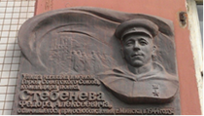 | г. Мінск, вул. Сцябенева, 20  GPS каардынаты:  53.851421, 27.522521 | Мемарыяльная дошка Сцябеневу Ф.А. | Мемарыяльна дошка, на якой змешчаны тэкст: «Вуліца названа імем Героя Савецкага Саюза, камандзіра палка Фёдара Аляксандравіча Сцябенева, які вызначыўся пры вызваленні г.Мінска ў 1944 г.» | 1987 год, 2004 – рэканструкцыя |  | Землеуладальнік – «Нацыянальная акадэмія навук Беларусі».  Балансатрымальнік - ААТ «Крыён». | – | – | Рашэнне Мінскага гарадскога Савета народных дэпутатаў ад 22.01.1987 № 24; Рашэнне Мінгарвыканкама ад 05.02.2009 № 168
22. | 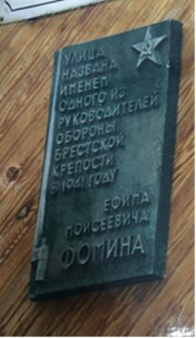 | г. Мінск, вул. Брэсцкая, 87  GPS каардынаты:  53.851421, 27.522521 | Мемарыяльная дошка Фаміну Я.М. | Мемарыяльна дошка, на якой змешчаны тэкст: «Вуліца названа імем аднаго з кіраўнікоў абароны Брэсцкай крэпасці ў 1941 г. Яўхіма Майсеевіча Фаміна» | 1987 год | Скульптар: Дранец А.В. | Землеуладальнік – КУП «ЖКГ Кастрычніцкага раёна г. Мінска».  Балансатрымальнік - КУП «ЖКХ Октябрьского района г.Минска» (ГП «ЖЭУ № 4 Октябрьского района г.Минска»). | – | – | Рашэнне Мінскага гарадскога Савета народных дэпутатаў ад 03.07.1985№ 182; Рашэнне Мінгарвыканкама ад 21.04.1987№ 137
23. | 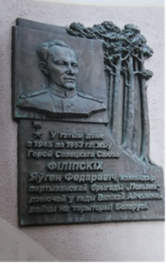 | г. Мінск, вул. Маскоўская, 11  GPS каардынаты:  53.888022, 27.539077 | Мемарыяльная дошка Філіпскіх Я.Ф. | Мемарыяльна дошка, на якой змешчаны тэкст: «У гэтым доме з 1945 па 1953 гг. жыў Герой Савецкага Саюза, Філіпскіх Яўген Фёдаравіч, камандзір партызанскай брыгады «Полымя», дзеючай у гады Вялікай Айчыннай вайны на тэрыторыі Беларусі» | 2004 год |  | Землеуладальнік – Пракуратура Мінскай вобласці.  Балансатрымальнік -Пракуратура Мінскай вобласці. | – | – | Рашэнне Мінгарвыканкама ад 05.06.2003№ 933
24. | 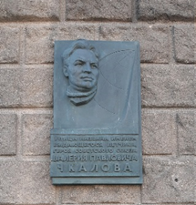 | г. Мінск, вул. Чкалава, 12  GPS каардынаты:  53.880077, 27.534891 | Мемарыяльная дошка Чкалаву В.П. | Мемарыяльна дошка, на якой змешчаны тэкст: «Вуліца названа імем выдатнага лётчыка, Героя Савецкага Саюза Валерыя Паўлавіча Чкалава» | 1980 год | Скульптар: Палійчук В.П.; архітэктар: Ткачук М.М. | Землеуладальнік – СЗАТ «Белфарм».  Балансатрымальнік - КУП «ЖКХ Октябрьского района г.Минска» (ГП «ЖЭУ № 1 Октябрьского района г.Минска»). | – | – | Рашэнне Мінскага гарадскога Савета народных дэпутатаў ад 24.07.1980№ 302
25. | 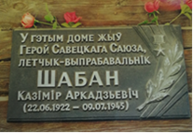 | г. Мінск, вул. Авакяна, 61  GPS каардынаты:  53.873940, 27.543029 | Мемарыяльная дошка Шабану К.А | Мемарыяльна дошка, на якой змешчаны тэкст: «У гэтым доме жыў Герой Савецкага Саюза, лётчык-выпрабавальнік Шабан Казімір Аркадзьевіч (22.06.1922 – 09.07.1945)» | 1995 год | Скульптар: Ягадніцкі В.А.; архітэктар: Шпігельман Н.А. | Землеуладальнік – Шабан Л.М.  Балансатрымальнік - Шабан Л.М. | – | – | Рашэнне Мінгарвыканкама ад 22.06.1995№ 414
26. | 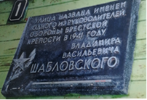 | г. Мінск, вул. Шаблоўскага, 1  GPS каардынаты:  53.853083, 27.523284 | Мемарыяльная дошка Шаблоўскаму У.В | Мемарыяльна дошка, на якой змешчаны тэкст: «Вуліца названа імем аднаго з кіраўнікоў абароны Брэсцкай крэпасці ў 1941 г. Уладзіміра Васільевіча Шаблоўскага» | 1987 год | Скульптар: Беленькі Р.І. | Землеуладальнік – Жук А. А.  Балансатрымальнік - Жук А. А. | – | – | Рашэнне Мінскага гарадскога Савета народных дэпутатаў ад 03.07.1985№ 182; Рашэнне Мінгарвыканкама ад 21.04.1987№ 137
27. | 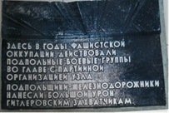 | г. Мінск, вул. Брэст-Літоўская, 17  GPS каардынаты:  53.86438,  27.53509 | Мемарыяльная дошка падпольшчыкам-чыгуначнікам | Мемарыяльна дошка, на якой змешчаны тэкст: «Тут у гады фашысцкай акупацыі дзейнічалі падпольныя баявыя групы на чале з партыйнай арганізацыяй вузла. Падпольшчыкі чыгуначнікі нанеслі вялікія страты гітлераўскім захопнікам» | 1966 год | Скульптар: Церабун У.С.; архітэктар: Ткачук М.М. | Землеуладальнік - УП «Мінскае аддзяленне Беларускай чыгункі».  Балансатрымальнік - УП «Мінскае аддзяленне Беларускай чыгункі». | – | – | Пастанова бюро Мінскага гарадскога Камітэта КПБ і выканкама гарадскога Савета дэпутатаў працоўных ад 13.10.1965№ 12-19/3
28. | 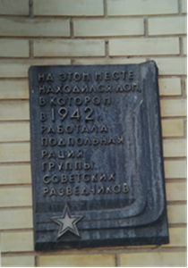 | г. Мінск, вул. Чкалава, 1/1  GPS каардынаты:  53.881271, 27.536660 | Мемарыяльная дошка падпольнай рацыі групы савецкіх разведчыкаў | Мемарыяльна дошка, на якой змешчаны тэкст: «На гэтым месцы знаходзіўся дом, у якім у 1942 г. працавала падпольная рацыя групы савецкіх разведчыкаў» | 1984 год |  | Землеуладальнік – КУП «ЖКГ Кастрычніцкага раёна г. Мінска».  Балансатрымальнік - КУП «ЖКХ Октябрьского района г.Минска» (ГП «ЖЭУ № 1 Октябрьского района г.Минска»). | – | – | Рашэнне Мінгарвыканкама ад 27.02.1984№ 63
29. | 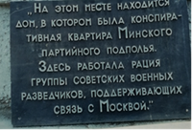 | г. Мінск, вул. Чкалава, 15/3  GPS каардынаты:  53.875921, 27.538789 | Мемарыяльная дошка Мінскага партыйнага падполля | Мемарыяльна дошка, на якой змешчаны тэкст: «На гэтым месцы знаходзіўся дом, у якім была канспіратыўная кватэра Мінскага партыйнага падполля. Тут працавала рацыя групы савецкіх вайсковых выведнікаў, якія падтрымліваюць сувязь з Масквой.» | 1980 год | Скульптар: Анікейчык А.А.; архітэктар: Гусеў У.В. | Землеуладальнік – Упраўленне па адукацыі адміністрацыі Кастрычніцкага раёна г.Мінска, ДУА «Сярэдняя школа № 90 г.Мінска імя В.І. Стэльмашонка».  Балансатрымальнік - Упраўленне па адукацыі адміністрацыі Кастрычніцкага раёна г.Мінска. | – | – | Рашэнне Мінгарвыканкама ад 19.08.1971№ 196
30. | 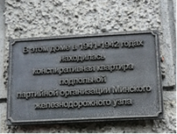 | г. Мінск, вул. Чкалава, 16  GPS каардынаты:  53.879525, 27.534684 | Мемарыяльная дошка падпольнай партыйнай арганізацыі Мінскага чыгуначнага вузла | Мемарыяльна дошка, на якой змешчаны тэкст: «У гэтым доме ў 1941-1942 гадах знаходзілася канспіратыўная кватэра падпольнай партыйнай арганізацыі Мінскага чыгуначнага вузла» | 1961 год | Скульптар: Папоў У.Г.; архітэктар: Шпігельман Н.А. | Землеуладальнік – КУП «ЖКГ Кастрычніцкага раёна г. Мінска».  Балансатрымальнік - КУП «ЖКХ Октябрьского района г.Минска» (ГП «ЖЭУ № 1 Октябрьского района г.Минска»). | – | – | Рашэнне Мінгарвыканкама ад 19.08.1982№ 280
31. | 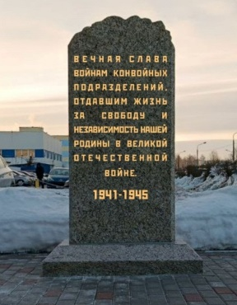 | г. Мінск, вул. Бабушкіна, 27 (каля адміністрацыйнага будынка спецыяльнага падраздзялення па канваіраванні ГУУС Мінгарвыканкама)  GPS каардынаты:  53.807876, 27.589203 | Мемарыяльная пліта ў памяць аб воінах канвойных падраздзяленняў, якія загінулі ў гады Вялікай Айчыннай вайны | Мемарыял ушаноўвае памяць байцоў 132-га асобнага батальёна канвойных войск (42-я канвойная брыгада), якія першымі прынялі ўдар нацыстаў у Брэсцкай крэпасці 22 чэрвеня 1941 года, і ўсіх загінулых у гады Вялікай Айчыннай вайны. Гранітная пліта сімвалізуе мужнасць вайскоўцаў, якія выконвалі свой абавязак у першыя дні вайны і на франтах | 2026 год | Скульптар-Палякова К. Ю.  Архітэктар-Шулякоўская М.М. | Землеуладальнік – зямля агульнага карыстання.  Балансатрымальнік - Спецыяльнае падраздзяленне па канваіраванні ГУУС Мінскага гарвыканкама. | – | – | Рашэнне Мінгарвыканкама ад 04.12.2025№ 5047
32. | 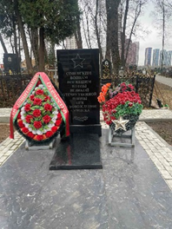 | г. Мінск, Германоўскі перавулак, 2,  Козыраўскія могілкі  GPS каардынаты:  53.8732, 27.5385 | Памятны знак «Савецкім людзям, загінуўшым у гады вайны 1941 – 1945 гг.» | Гэта манументальная скульптура, прысвечаная памяці загінуўшых воінаў і мірных жыхароў, якая ўяўляе сабой мармуровы абеліск з плітой і кветачніцамі. Складаецца з мармуровага абеліска і мемарыяльнай пліты, устаноўленых на акультуранай пляцоўцы. Першапачаткова (да 2009 г.) помнік уяўляў сабой блакітную металічную тумбу з чырвонай пяціканцовай зоркай. | 1998 год, заменены ў 2009 годзе |  | Землеуладальнік - УП «Спецыялізаваны камбінат камунальна-бытавога абслугоўвання».  Балансатрымальнік - ААТ «Інтэграл» – кіруючая кампанія холдынгу «Інтэграл». | – | –
33. | 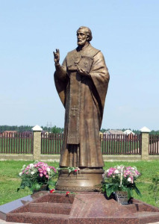 | г. Мінск, п. Сокал, вул. Барамзінай, 20  GPS каардынаты:  53.877725, 27.901987 | Помнік «Свяціцеля Мікалая Цудатворца» | Гэта бронзавая скульптура святога, які адлюстраваны ў поўны рост у святарскім адзенні. У левай руцы ён трымае закрытае Евангелле, а правай бласлаўляе. Помнік з'яўляецца важнай часткай парафіяльнага комплексу і асабліва шануецца мясцовымі жыхарамі і лётчыкамі (паколькі Сокал — мікрараён авіятараў, а святы Мікалай лічыцца заступнікам падарожнікаў). | 2010 год | Скульптар: Ісакаў С.М.; архітэктар: Ткачэнка С.Б. | Землеуладальнік – Рэлігійнае аб’яднанне «Рэлігійная абшчына Прыход храма Свяціцеля Мікалая Цудатворца ў г. Мінску Мінскай епархіі Беларускай Праваслаўнай Царквы».  Балансатрымальнік – Рэлігійнае аб’яднанне «Рэлігійная абшчына Прыход храма Свяціцеля Мікалая Цудатворца ў г. Мінску Мінскай епархіі Беларускай Праваслаўнай Царквы». | – | –
34. | 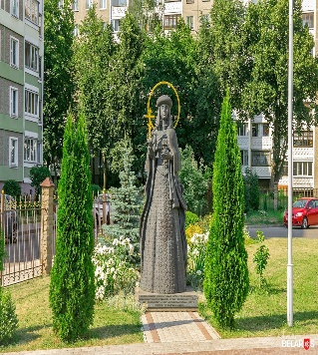 | г. Мінск, вул. Казінца, 108  GPS каардынаты:  53.845195, 27.504815 | Помнік «Святой праведнай Сафіі Слуцкай» | Больш чым трохметровая бронзавая скульптура, устаноўленая на пастаменце. У правай руцэ Сафія трымае крыж, а жэст левай рукі сімвалізуе заклік спыніцца і задумацца аб веры. Скульптура ўвасабляе Сафію Слуцкую як заступніцу і апякунку праваслаўя на беларускіх землях. Помнік гарманічна спалучаецца з храмам, пабудаваным у рэтраспектыўна-рускім стылі з элементамі класіцызму і барока, завершаным у 2005 годзе | 2012 год | Скульптар: Інькоў М.М.; архітэктар: Лук'янчык М.І. | Землеуладальнік – Рэлігійнае аб’яднанне «Рэлігійная абшчына Прыход храма праведнай Сафіі Слуцкай у г. Мінску Мінскай епархіі Беларускай Праваславнай Царквы».  Балансатрымальнік – Рэлігійнае аб’яднанне «Рэлігійная абшчына Прыход храма праведнай Сафіі Слуцкай у г. Мінску Мінскай епархіі Беларускай Праваславнай Царквы». | – | – | Рашэнне Мінгарвыканкама ад 19.04.2012№ 1270
35. | 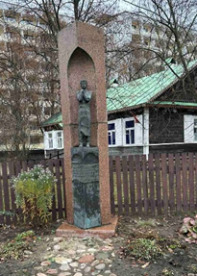 | г. Мінск, вул. Рабкораўская, 19  GPS каардынаты:  53.8881, 27.5413 | Помнік «Максім Багдановіч» | 4,6-метровая бронзавая фігура паэта на чырвоным гранітным пастаменце, якая паказвае яго са скрыжаванымі на грудзях рукамі і букетам васількоў. Манумент сімвалізуе далікатнасць і прыгажосць беларускай паэзіі, увекавечваючы класіка літаратуры. Паэт намаляваны ў поўны рост, у задуменнай позе. У правай руцэ ён трымае букет васількоў – сімвал, які Багдановіч апяваў у сваіх творах. | 1981 год | Скульптар: Вакар С.М.; архітэктар: Казакоў Ю.В., Маскалевіч Л.А. | Землеуладальнік – зямля агульнага карыстання.  Балансатрымальнік - УП «Зелянбуд Кастрычніцкага раёна г.Мінска». | – | –
36. | 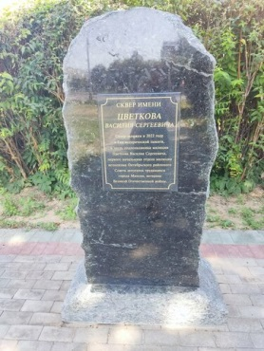 | г. Мінск, вул. Каржанеўскага, 121А  GPS каардынаты:  53.843681, 27.508884 | Помнік «Сквер імя Васілія Сяргеевіча Цвяткова» | Сквер закладзены ў 2022 годзе ў Год гістарычнай памяці, у гонар падпалкоўніка міліцыі Цвяткова Васіля Сяргеевіча, першага начальніка аддзела міліцыі выканкама Кастрычніцкага раённага Савета дэпутатаў працоўных горада Мінска, ветэрана Вялікай Айчыннай вайны.Сквер і памятны знак у гонар Васіля Цвяткова — удзельніка ВАВ, партызана і першага начальніка Кастрычніцкага РУУС. Мемарыял прысвечаны яго баявым заслугам і ўкладу ў правапарадак. Месца стала зонай адпачынку з азеляненнем. | 2022 год | Скульптар: Арцімавіч А.Я.; архітэктар: Акенцьеў А.Р. | Землеуладальнік – зямля агульнага карыстання.  Балансатрымальнік –Упраўленне ўнутраных спраў адміністрацыі Кастрычніцкага. | – | –
37. | 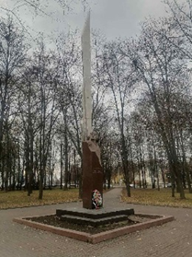 | г. Мінск, Сквер Аэрапорта «Мінск-1»  GPS каардынаты:  53.871866, 27.533892 | Помнік «Герой Савецкага Саюза Рамашкін Цімафей Цярэнцьевіч» | Манумент прысвечаны гераічнаму подзвігу і трагічнай гібелі ў мірны час (1954 г.), калі ён цаной жыцця прадухіліў захоп самалёта. Помнік ушаноўвае мужнасць і прафесіяналізм беларускага лётчыка. Адлюстрощваецца вайсковая і грамадзянская доблесць, памяць пра герояў, самаахвяраванне. Помнік уяўляе сабой бюст Героя, выкананы ў рэалістычнай манеры. Усталяваны на пастаменце, на якім размешчаны памятны надпіс, які сведчыць пра яго званне Героя Савецкага Саюза. Рамашкін Т.Ц. у студзені 1954 года, будучы камандзірам экіпажа самалёта Лі-2, паспрабаваў спыніць узброеных злачынцаў, якія спрабавалі захапіць самалёт і прымусіць яго ляцець у Швецыю, і быў смяротна паранены, але самалёт не быў перададзены ворагам. Гэты помнік з'яўляецца сімвалам вернасці прысязе і выканання службовага абавязку да апошняга ўздыху. | 1965 год | Скульптар: Поснікаў Р.М.; архітэктар: Заборскі Г.Ю. | Землеуладальнік – зямля агульнага карыстання.  Балансатрымальнік - УП «Зелянбуд Кастрычніцкага раёна г.Мінска». | – | – | Пастанова бюро Мінскага гарадскога Камітэта КПБ і выканкама гарадскога Савета дэпутатаў працоўных ад 19.07.1990№ 205
38. | 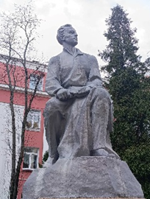 | г. Мінск, вул. Свярдлова, 28  GPS каардынаты:  53.891168, 27.552952 | Помнік «Малады У.І.Ленін» | Гэта скульптурная выява маладога Уладзіміра Леніна тыповая для савецкага адукацыйнага і выхаваўчага асяроддзя закліканая ўвасабляць вобраз рэвалюцыянера ў юнацтве, якое часта выкарыстоўваецца ў рамках школьнай «ленініяны». | 1952 год |  | Землеуладальнік - УП «Мінскае аддзяленне Беларускай чыгункі».  Балансатрымальнік - УП «Мінскае аддзяленне Беларускай чыгункі». | – | –
39. | 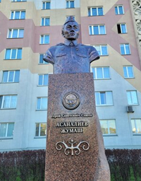 | г. Мінск, вул. Асаналіева, 13/1  GPS каардынаты:  53.842777, 27.525656 | Помнік-бюст «Герой Савецкага Саюза Асаналіеў Жумаш» | Бронзавы бюст на гранітным пастаменце, усталяваны ў гонар 21-гадовага кулямётчыка, які загінуў пры вызваленні Беларусі. Помнік сімвалізуе мужнасць, подзвіг і дружбу народаў, створаны па ініцыятыве пасольства Кыргызстана. Увекавечанне памяці Жумаша Асаналіева, Героя Савецкага Саюза, які вызначыўся ў баях за вызваленне Беларусі ад нямецка-фашысцкіх захопнікаў. Помнік уяўляе сабой бронзавы бюст маладога салдата, усталяваны на высокім гранітным пастаменце. сталяваны па ініцыятыве пасольства Кыргызскай Рэспублікі ў Рэспубліцы Беларусь. Памятнік з'яўляецца месцам урачыстых цырымоній ускладання кветак, асабліва ў святочныя дні, такія як Дзень Перамогі | 2005 год | Скульптар: Медэраў Т.Т. | Землеуладальнік – зямля агульнага карыстання.  Балансатрымальнік - УП «Зелянбуд Кастрычніцкага раёна г.Мінска». | – | –
40. | 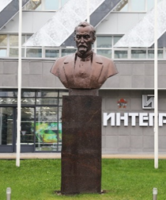 | г. Мінск, вул. Казінца, 121А  GPS каардынаты:  53.842242, 27.505785 | Помнік-бюст «Дзяржынскі Фелікс Эдмундавіч» | Бюст уяўляе сабой манументальную скульптуру, якая ўвекавечвае памяць савецкага дзяржаўнага дзеяча. Гэта бронзавы бюст, усталяваны на высокім гранітным пастаменце, які служыць часткай гісторыка-культурнай спадчыны, адлюстроўваючы савецкую тэматыку помнікаў. Увекавечванне Ф.Э. Дзяржынскага як гістарычнай асобы, заснавальніка спецслужбаў (ВЧК) | 1960-ые годы | Скульптар: Азгур З.І | Землеуладальнік – ААТ «Інтэграл» – кіруючая кампанія холдынгу «Інтэграл».  Балансатрымальнік - ААТ «Інтэграл» – кіруючая кампанія холдынгу «Інтэграл». | – | –
41. | 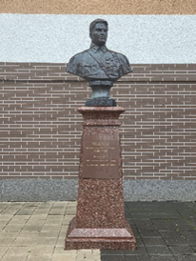 | г. Мінск, вул. Ніколы Тэслы, 31  GPS каардынаты:  53.8762, 27.5458 | Помнік-бюст бронзавы з гранітным пастаментам «Герой Савецкага Саюза лётчыку-выпрабавальніку Валерыю Чкалаву» | Помнік, усталяваны на гранітным пастаменце, закліканы ўвекавечыць памяць аб легендарным пілоту, які здзейсніў першы беспасадкавы пералёт праз Паўночны полюс. Бронзавы бюст адлюстроўвае В. Чкалава ў лётным шлеме, адлюстроўваючы яго мужнасць і прафесійную дзейнасць. Выраблены з граніту, што надае манументу строгасць і даўгавечнасць. Надае патрыятычнае выхаванне, захаванне гістарычнай памяці аб подзвігах савецкіх авіятараў, развіццё культурных сувязей. Адкрыццё прымеркавана да 120-годдзя з дня нараджэння лётчыка | 2023 год | Скульптар: Прохараў А.Ю. | Земелеуладальнік – Кіраванне адукацыі Кастрычніцкага раёна г. Мінска.  Балансатрымальнік - Кіраванне адукацыі Кастрычніцкага раёна г. Мінска. | – | – | Рашэнне Мінгарвыканкама ад 26.10.2023 № 4441
42. | 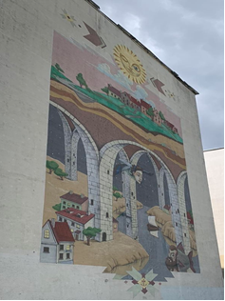 | г. Мінск, вул.  Аэрадромная, 17  GPS каардынаты:  53.87342, 27.5415 | Роспіс «Легенда пра раку Нямігу» («Міф пра раку Нямігу») | Мурал прысвечаны старажытнай рацэ Нямізе, якая цяпер амаль цалкам схаваная ў падземным калектары. На фасадзе намалявана сюррэалістычная фігура чалавека-ракі або духа вады. Сюжэт напоўнены метафарамі — вада, караблікі, мудрагелістыя істоты і расліны. Гэта візуальны аповед пра тое, як прырода і гісторыя працягваюць жыць пад пластамі сучаснага горада. Пераважаюць халодныя сінія, блакітныя і шэрыя адценні, што падкрэслівае водную тэматыку | 2015 год | Мастак: Кіслаў А.Г. | Землеуладальнік – КУП «ЖКГ Кастрычніцкага раёна г. Мінска».  Балансатрымальнік - КУП «ЖКГ Кастрычніцкага раёна г. Мінска». | – | –
43. | 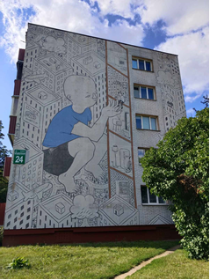 | г. Мінск, вул.  Брылеўская, 24  GPS каардынаты:  53.875836, 27.529626 | Роспіс «Куды б я ні пайшоў» | Гэта маштабная чорна-белая графіка з рэдкімі украпінамі колеру. На сцяне намаляваны гіганцкі персанаж, які быццам «уплецены» ў гарадскую архітэктуру. Мастак па-майстэрску выкарыстоўваў фасад будынка: вокны дома сталі часткай малюнка, ствараючы эфект, быццам жыхары выглядаюць прама са свету мурала. У 2016 годзе гэтая праца ўвайшла ў спіс лепшых стрыт-арт аб'ектаў свету па версіі аўтарытэтнага каталога I Support Street Art | 2015 год | Мастак: Франчэска К.Дж. (Millo) | Землеуладальнік – КУП «ЖКГ Кастрычніцкага раёна г. Мінска».  Балансатрымальнік - КУП «ЖКГ Кастрычніцкага раёна г. Мінска». | – | –
44. | 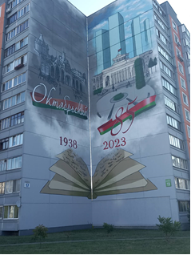 | г. Мінск, вул.  Жукоўскага,  17-19  GPS каардынаты:  53.879769, 27.551132 | Роспіс «Кастрычніцкі раён: з мінулага ў будучыню» | Праца ўяўляе сабой маштабны дыптых, які візуальна звязвае два будынкі і адлюстроўвае гісторыю і сучаснасць раёна. Гістарычная частка (дом №19): намаляваны знакавыя аб'екты раёна мінулага, уключаючы стары чыгуначны вакзал і першы аэрапорт Мінск-1.  Сучасная частка (дом №17): фокус зрушаны на сучасныя дасягненні — шматфункцыянальны комплекс «Мінск-Мір», новыя станцыі метро і высокатэхналагічныя прадпрыемствы. Праз абодва фасады праходзіць стылізаваная лінія, якая сімвалізуе бесперапыннае развіццё і рух часу | 2023 год | Мастак: Каштанаў Г.А. | Землеуладальнік – КУП «ЖКГ Кастрычніцкага раёна г. Мінска».  Балансатрымальнік - КУП «ЖКГ Кастрычніцкага раёна г. Мінска». | – | –
45. | 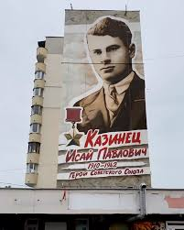 | г. Мінск, вул. Казінца, 120  GPS каардынаты:  53.842523, 27.503935 | Роспіс «Герой Савецкага Саюза Ісай Паўлавіч Казінец» | На мурале прадстаўлены партрэт Ісая Казінца — арганізатара антыфашысцкага падполля ў акупаваным Мінску, які быў пакараны смерцю нацыстамі ў 1942 годзе. Праца з’яўляецца сімвалам памяці, мужнасці і патрыятызму, нагадваючы жыхарам і гасцям горада аб подзвігу герояў Вялікай Айчыннай вайны. Гэты мурал стаў важным элементам добраўпарадкавання плошчы і вуліцы, якія ўжо носяць імя героя | 2025 год | Мастак: Пахомчык К.В. | Землеуладальнік – КУП «ЖКГ Кастрычніцкага раёна г. Мінска».  Балансатрымальнік – КУП «ЖКГ Кастрычніцкага раёна г. Мінска». | – | –
46. | 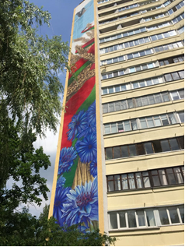 | г. Мінск, вул.  Ландэра, 54  GPS каардынаты:  53.843506, 27.494448 | Роспіс «Радзіма мая — Беларусь» («Васількі», «Букет васількоў») | Цэнтральнае месца займае букет васількоў — адзін з галоўных прыродных сімвалаў Беларусі. Кветкі перавязаны стужкай у колерах дзяржаўнага сцяга Рэспублікі Беларусь. Мурал сімвалізуе еднасць прыроды і дзяржаўнасці, мір і росквіт краіны. Васількі тут выступаюць як сімвал чысціні і вернасці роднай зямлі. Фасад абраны невыпадкова — дом добра праглядаецца з боку чыгуначнай прыпыначнай платформы «Курасоўшчына» і ажыўленых вуліц, што робіць яго своеасаблівай «візітоўкай» гэтай часткі раёна | 2022 год | Мастак: мастакі прадпрыемства «Мінскрэклама» | Землеуладальнік – КУП «ЖКГ Кастрычніцкага раёна г. Мінска».  Балансатрымальнік - КУП «ЖКГ Кастрычніцкага раёна г. Мінска». | – | –
47. | 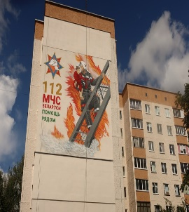 | г. Мінск, вул. Лейтэнанта Кіжаватава, 64  GPS каардынаты:  53.848319, 27.533687 | Роспіс «Героі нашага часу» | На мурале намаляваны ратавальнік у поўнай экіпіроўцы, які трымае на руках маленькае дзіця, выратаванае з агню. Праца падкрэслівае мужнасць, самаадданасць і гуманізм прафесіі. Побач з фігурамі герояў намаляваны сімвалічныя элементы агню і вады, а таксама лагатып МНС. Рэалістычная манументальная жывапіс. Малюнак займае амаль усю плошчу тарца вышыннага дома, што робіць яго вельмі заўважным здалёк | 2022 год | Мастак: мастакі прадпрыемства «Мінскрэклама» | Землеуладальнік – КУП «ЖКГ Кастрычніцкага раёна г. Мінска».  Балансатрымальнік - КУП «ЖКГ Кастрычніцкага раёна г. Мінска». | – | –
48. | 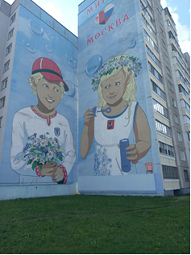 | г. Мінск, вул.  Магілёўская, 32-34/2  GPS каардынаты:  53.884997, 27.554591 | Роспіс «Мінск – Масква» | На фасадах двух сіметрычных дамоў намаляваны хлопчык і дзяўчынка:  Хлопчык (на доме №32) сімвалізуе Мінск. На яго майцы намаляваны герб беларускай сталіцы.  Дзяўчынка (на доме №34/2) сімвалізуе Маскву. На яе адзенні бачны герб Масквы.  У руках дзеці трымаюць вянок з кветак, сплеценых з рамонкаў (знак Расіі) і васількоў (знак Беларусі) | 2016 год | Мастак: Кашак А. | Землеуладальнік – КУП «ЖКГ Кастрычніцкага раёна г. Мінска».  Балансатрымальнік - КУП «ЖКГ Кастрычніцкага раёна г. Мінска». | – | –
49. | 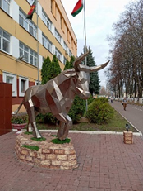 | г. Мінск, вул. Казінца, 46  GPS каардынаты:  53.860800, 27.517355 | Скульптура паліганальная «Сталёвы Бык» | Сучасны арт-аб’ект, створаны з металічных шматкутнікаў, які сімвалізуе моц, энергію, упэўненасць і ўстойлівасць. Скульптура, выкананая ў стылі нізкай поліганальнасці, ідэальна падыходзіць для ўпрыгожвання паркаў, гарадскіх прастор і прыватных тэрыторый, прыцягваючы ўвагу сваёй геаметрычнай форма. Бык увасабляе ўрадлівасць, непахісную сілу, дабрабыт і фінансавы поспех, што робіць яго папулярным сімвалам, у тым ліку як сімвал 2021 года. Матэрыял: нержавеючая сталь. Металічная скульптура мае вяршыні і рэбры, якая складаецца з плоскіх элементаў, якія паўтараюць форму жывёлы. Вага: 150кг. Вышыня: 2.4м. Доўгая: 3.4м. | 2022 год | Скульптар: Канонік У.П. | Землеуладальнік – зямля агульнага карыстання.  Балансатрымальнік – «Мінскі мясакамбінат» ААТ «Агракамбінат «Дзяржынскі». | – | –
50. | 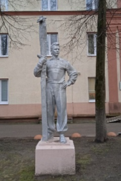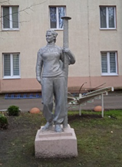 | г. Мінск, вул. Караткевіча, 6  GPS каардынаты:  53.8789, 27.5458 | Скульптура падвоеная «Лыжнік» і «Лыжніца» | Скульптура ўяўляе сабой сучаснае манументальна-дэкаратыўнае мастацтва з нержавеючай сталі, гэтыя фігуры выкананы ў стылі паліганальнай скульптуры (з плоскіх элементаў), сімвалізуючы актыўны лад жыцця, дынаміку і спорт. Папулярызацыя спорту, зімовых відаў актыўнасці, здаровага ладу жыцця і экалагічнага мастацтва ў гарадскім асяроддзі. Фігуры лыжнікаў выкананы з нержавеючай сталі, што надае ім сучасны, тэхналагічны від. Канструкцыя складаецца з мноства плоскіх элементаў («граняў»), якія разам ствараюць вядомы сілуэт чалавека ў руху. | 1960 год, адрэстаўраваныя ў 2022 годзе |  | Землеуладальнік - ААТ «Мінскі завод грамадзянскай авіяцыі нумар 407».  Балансатрымальнік – ААТ «Мінскі завод грамадзянскай авіяцыі нумар 407». | – | –
51. | 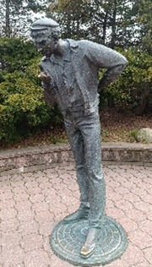 | г. Мінск, парк культуры і адпачынку «Міхайлаўскі сквер», вул. Ленінградская  GPS каардынаты: 53.894793, 27.55102 | Скульптура жанравая «Прыкурваючы» | Малады чалавек, які просіць у мінакоў прыкурыць, мае рэальнага прататыпа – Уладзіміра Галынскага. Гэта неардынарны чалавек: весялун, балагур і ў той жа час сур'ёзны прадпрымальнік, які вырашыў здымаць кіно і стаў першым спонсарам «Беларусьфільма». Жбанаў пазнаёміўся з Уладзімірам летам 1998 года і атрымаў прапанову зрабіць скульптуру чалавека, які просіць закурыць. Паводле задумы Галынскага скульптуру трэба было ўсталяваць ля ўваходу ў кінастудыю. У якасці мадэлі заказчык прапанаваў самога сябе. Жбанаў успамінаў, што Уладзімір Галынскі жартаваў з гэтай нагоды: «калі горад не паставіць скульптуру, то яна паслужыць, урэшце, мне помнікам». Але жарт, на жаль, стаў рэальнасцю. Пасля смерці кінапрадзюсара сваякі хацелі распілаваць яе і прадаць на пераплаўку. Аднак Жбанаў з рэжысёрам Барысам Берзнер прапанавалі галоўнаму архітэктару горада ўсталяваць «прыкурваючы» ў Міхайлаўскім скверы. Дзіўным чынам адкрыццё скульптуры супала з 40 днямі з моманту трагічнай смерці Галынскага... | 1999 год | Скульптар: Жбанаў У.І. | Землеуладальнік – зямля агульнага карыстання.  Балансатрымальнік – УП «Мінскзелянбуд». | – | –
52. | 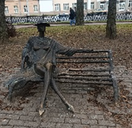 | г. Мінск, парк культуры і адпачынку «Міхайлаўскі сквер», вул. Ленінградская  GPS каардынаты:  53.892697, 27.551325 | Скульптура жанравая «Незнаёмка» («Мінчанка», «Дама на лаўцы») | Першая мінская гарадская скульптура паркавага жанру, якая паказвае далікатную жанчыну, якая адпачывае на лаўцы. Праца ўвасабляе рамантычную, загадкавую гараджанку, запрашаючы мінакоў прысесці побач, што зрабіла яе папулярным аб’ектам для фотасесій і гарадскіх легенд. | 1988 год | Скульптар: Жбанаў У.І. | Землеуладальнік – зямля агульнага карыстання.  Балансатрымальні – УП «Мінскзелянбуд». | – | –
53. | 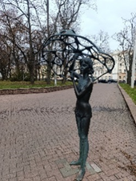 | г. Мінск, парк культуры і адпачынку «Міхайлаўскі сквер», вул. Ленінградская  GPS каардынаты:  53.53633,  27.33142 | Скульптура жанравая «Дзяўчынка з парасонам» | У вобразе праяўляецца ідэя безабароннасці дзяцей. Скульптура ўяўляе сабой босую, прамоклую да ніткі дзяўчынку. У яе руках — парасон, разарваны градам і таму сталы цалкам бескарысным, што сімвалізуе адсутнасць абароны, упэўненасці і магчымасці супрацьстаяць лёсу. Далікатная постаць падлетка нагадвае ўсім пра тое, наколькі ўразлівае самае галоўнае, што ў нас ёсць — нашы дзеці. | 2000 год | Скульптар: Жбанаў У.І. | Землеуладальнік – зямля агульнага карыстання.  Балансатрымальні – УП «Мінскзелянбуд». | – | –
54. | 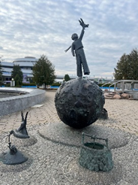 | г. Мінск, тэрыторыя РУП «Нацыянальны аэрапорт Мінск»  GPS каардынаты:  53.8864, 27.9333 | Скульптура «Маленькі прынц» | Складаецца з 4 элементаў, выкананых з бронзы, устаноўлена на пляцоўцы з граніту і натуральнага каменя. У аснову эскізаў леглі малюнкі самога аўтара, якімі быў ілюстраваны твор. Асноўны элемент – Маленькі прынц, які стаіць на астэроідзе і трымае ў руцэ самалёцік, які сімвалізуе дзяцінства, палёт фантазіі, мару і імкненне да новага, нязведанага. Тры дадатковых элемента – гэта ружа, калодзеж і ліс. Ружа – сімвал прыгажосці, кахання і жаноцкасці, якая так захапляла Маленькага прынца. Студня ўвасабляе не фізічная праява вады, а смагу чалавека да духоўнай ежы. Ліс жа з'яўляецца сімвалам мудрасці і веды, вучыць асновам кахання і сяброўства, ён адкрывае адзін з галоўных сакрэтаў: «Зорка адно толькі сэрца. Самага галоўнага вачыма не ўбачыш...» | 2019 год | Скульптар: Селіханаў К.У; архітэктар: Градаў Ю.М. | Землеуладальнік - ААТ «Авіякампанія Белавія».  Балансатрымальнік – РУП «Нацыянальны аэрапорт Мінск». | – | –
55. | 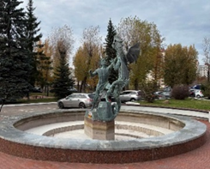 | г. Мінск, вул. Сярова, 22  GPS каардынаты:  53.843851, 27.546173 | Фантан (крунгабарытная экстэр'ерная скульптурная кампазіцыя «Барацьба чалавека з драконам») | Кампазіцыя сімвалізуе адвечнае супрацьстаянне дабра і зла, духоўнай сілы і матэрыяльнай пагрозы. Скульптура адрозніваецца манументальнасцю, драматызмам сюжэту і выразнай пластыкай, акцэнтуючы ўвагу на рашучасці чалавека. Манументальная бронзавая кампазіцыя, якая паказвае напружаны момант бітвы. Цмок увасабляе разбуральную сілу, а чалавек – устойлівасць. Вышыня кампазіцыі складае 3,4 метра, што надае ёй велічны выгляд. Скульптура заклікана выклікаць у гледачоў разважанні аб мужнасці, сіле духу і неабходнасці барацьбы за светлыя ідэалы. | 2000 год | Скульптар: Голубеў І.У. | Землеуладальнік – ААТ «Керамін».  Балансатрымальнік – ААТ «Керамін». | – | –

